国内橡胶轮挡制作规范

一、轮挡主要适用参数
（宽窄体通用型）适用机型：190/737/320/330/787
（窄体机专用）适用机型：190/737/320
使用位置：前主轮通用（宽、窄体机）、前主轮通用（窄体机）
参考轮挡型号：W88、W86
轮挡横截面外形要求：横截面为底部带有小平台的等腰梯形
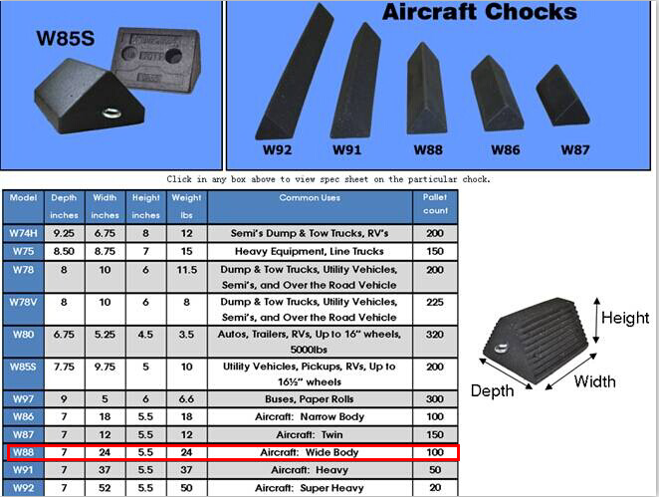
二、参考的关键文件信息
- 轮挡高度要求以及重量与长度的关系
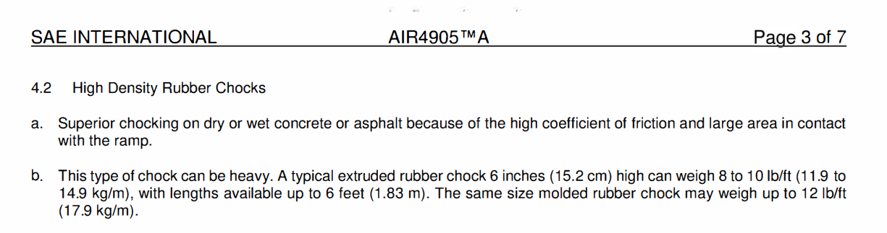
2、飞机轮胎宽度极限值：最大宽度，787-9主轮21英寸；最小宽度，E190前轮7.7英寸。
三、轮挡技术规格参数更新说明：
1、宽窄体机通用：轮挡整体高度，从原来的5.5英寸（13.97厘米），增加到6英寸（15.24厘米）。增加的高度加到等腰梯形下部平台，上部三角形部分尺寸及角度不变。
2、窄体机专用：轮挡整体高度，从原来的5.5英寸（13.97厘米），增加到6英寸（15.24厘米）。增加的高度加到等腰梯形下部平台，上部三角形部分尺寸及角度不变。轮挡长度从原先的24英寸变成18英寸。

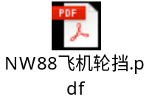四、仿制轮挡的图纸：
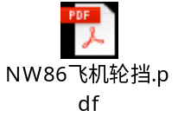

五、新规范轮挡具体参数及构型描述
轮挡横截面：等腰梯形（三角形部分角度及边长尺寸延续W88规格）
宽窄体机通用：轮挡外形尺寸：长24*宽7*高6英寸（长60.96*宽17.78*高15.24厘米）
窄体机专用：轮挡外形尺寸：长18*宽7*高6英寸（长45.72*宽17.78*高15.24厘米）

宽窄体机通用-单个轮挡重量（不含提手绳索）：24磅（10.8公斤）
窄体机专用-单个轮挡重量（不含提手绳索）：18磅（8.1公斤）

侧面小孔预留：轮挡左右两侧穿绳的小孔设定贯通，便于后续轮挡系留时穿过2CM直径的螺纹钢，交付时，轮挡提手绳索从两侧穿绳孔穿入；小孔直径满足在穿绳状态下仍可插入2CM的螺纹钢。
提手绳索材质：聚丙烯，白色，绳索直径：2.0cm≤X≤3.0cm。
橡胶轮挡材质要求：橡胶轮挡材质符合HG/T 3090（模压和压出橡胶制品外观质量的一般规定）、MHT 6070 – 2010、MHT 3011.1－2006的要求，并具有耐磨、耐油、耐老化、耐酸碱的性能。
橡胶轮挡的密度：轮挡的平均密度应大于水的密度。
轮挡结构总体强度：应能承受正常工作条件下其所使用机型对其的载荷。
轮挡抓地和防滑能力：轮挡应具有良好的抓地性和防滑性，需在轮挡底部、侧面（共3个面）加装条形防滑条以增大轮挡摩擦力，其中底部防滑条沿袭W88轮挡构型，侧面防护条（每个面2组）放置在侧面正中。
六、产品外观标志要求：
每个轮挡上与地面接触的面以模压形式标记：轮挡型号、制造厂家全称、适用机型、生产批次号
轮挡底部信息加注：每个轮挡上与地面接触的面以模压形式标记，显示的信息有：适用机型（按宽窄体通用或窄体机专用标注，190/737/320/330/787）、我司公司名称（海航技术）、轮挡制造技术批次号、制造商名称。
轮挡可见性：轮挡应该具有较好的可见性，在轮挡侧面（不接触地面的2个面）的相邻2组防滑条间隙喷涂黄色反光漆。
七、橡胶轮挡的理化性能要求：
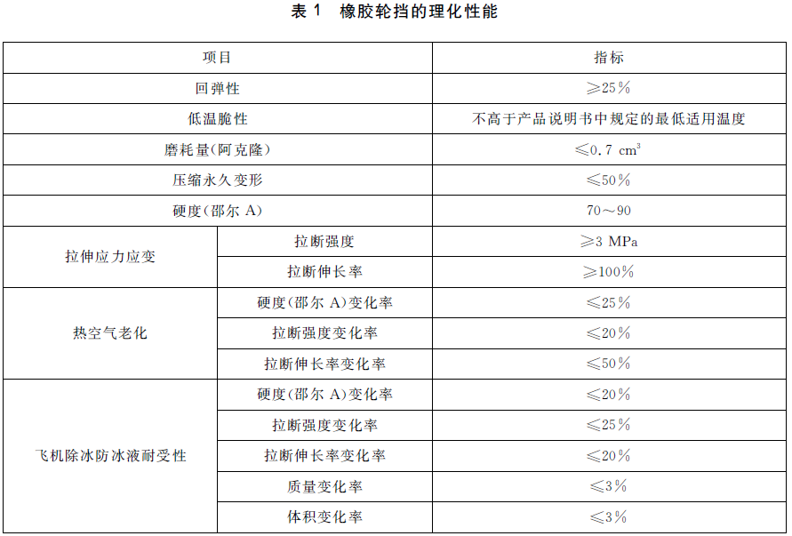

八、轮挡产品说明书内容要求：
- 轮挡型号：NW88（New W88），NW86(New W86)
- 外形尺寸、重量；
- 适用机型；190/737/320/330/787
- 产品制作参照的标准：行标MHT 6070 – 2010、MHT 3011.1－2006、HGT 3090-1987、SAE AIR4905A Wheel Chocks.
- 制造厂商详细名称和地址及联系人姓名、电话；
- 橡胶轮挡接触能导致其降解或溶解化学品后的限用条件及处置方法；
- 停用条件说明，如磨耗停用、破损停用、老化停用等停用标准；
- 使用方法及注意事项；
- 日常维护、检查、保养、清洁方法；
- 运输和贮存的要求
附：飞机轮胎数据
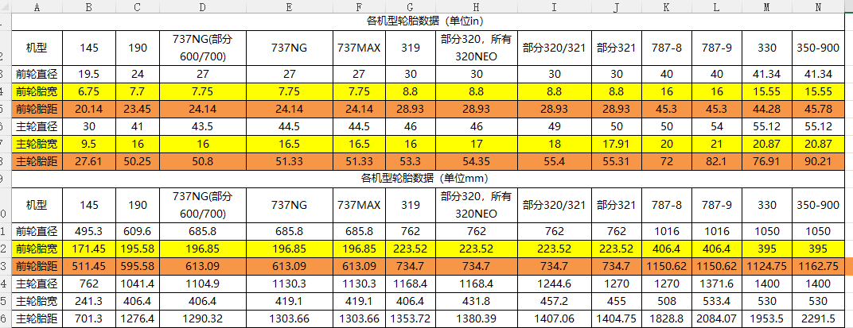
九、汽车轮挡的技术参数。
1、2个小轮挡尼龙绳连在一块算一个汽车轮挡（样品见附件）。
2、轮挡横截面：等腰梯形
3、尺寸：长21CM，宽11CM，高10CM；
4、侧面小孔预留：轮挡左右两侧穿绳的小孔设定贯通，交付时，轮挡提手绳索从两侧穿绳孔穿入；小孔直径满足在穿绳；
5、提手绳索材质：尼龙绳，黑黄，长度1.5M，绳索直径：X≥1CM，两个轮挡前后连接在一起；
6、材质：天然复合橡胶，并具有耐磨、耐油、耐老化、耐酸碱的性能。
7、橡胶轮挡的密度：轮挡的平均密度应大于水的密度；
8、轮挡结构总体强度：应能承受正常工作条件下其所使用车型对其的载荷；
9、轮挡抓地和防滑能力：轮挡应具有良好的抓地性和防滑性，需在轮挡底部、侧面（共3个面）加装条形防滑条以增大轮挡摩擦力，三面均有反光条；
10、重量：2个连接在一起≥3.4公斤；
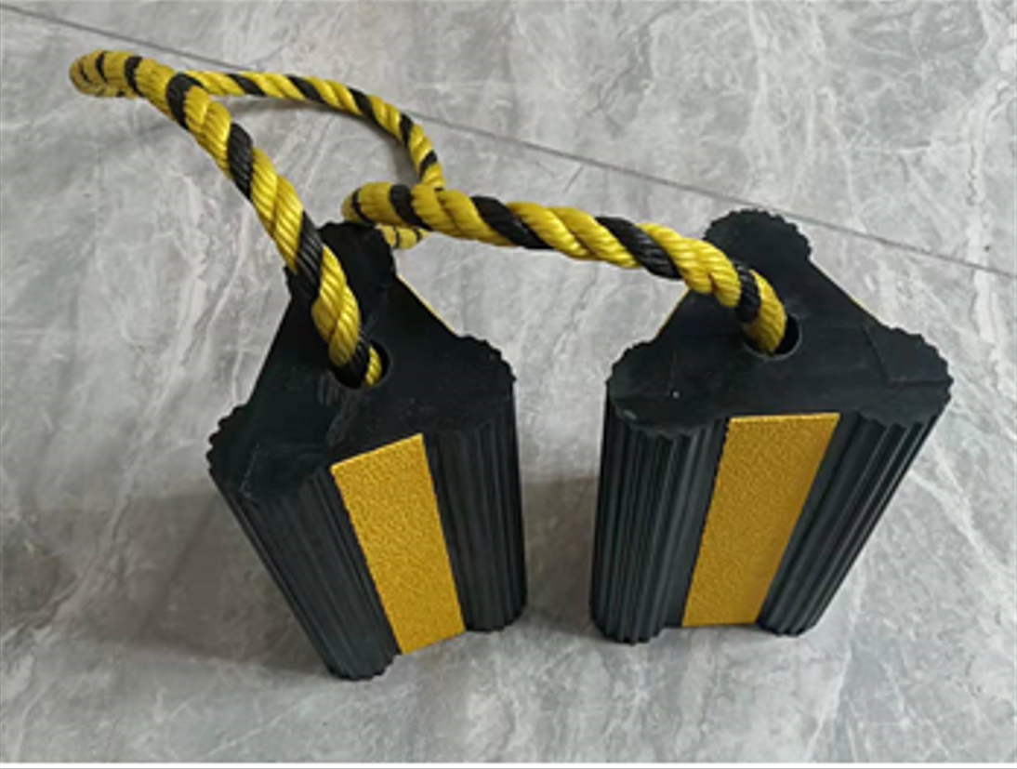
11、每个轮挡上与地面接触的面以模压形式标记：轮挡型号、制造厂家全称。
汽车轮挡样式：

